1. 首页界面



1. 风格选择界面

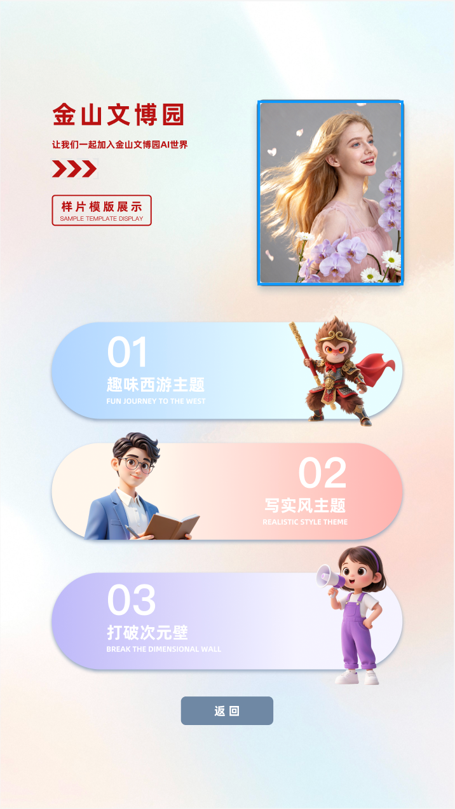

你现在的样子：

1. 选定风格以后的细分页面，下面这个二选一，比如选完了“西游风格”，下面是选择“真实风格照片、“国风照片”、“冰箱贴世界”，“吧唧世界”等等，可以参考下<https://bailian.console.aliyun.com/cn-beijing/?tab=doc#/doc/?type=model&url=2849356>

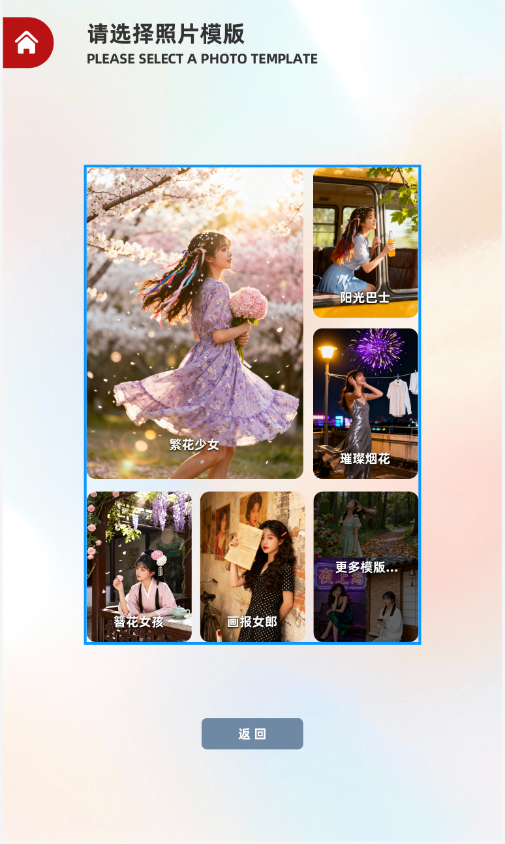

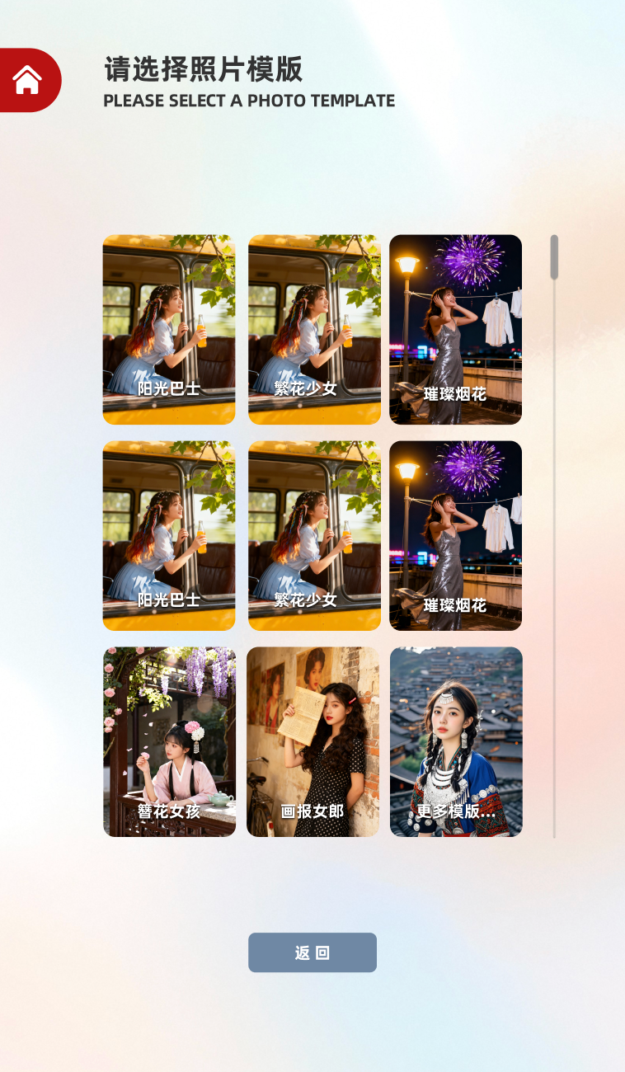

1. 选择拍照模式（倒计时多久）

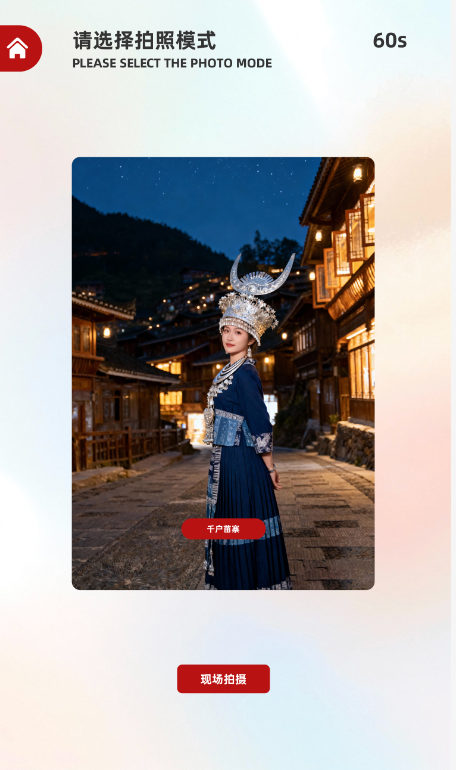

1. 拍摄照片界面

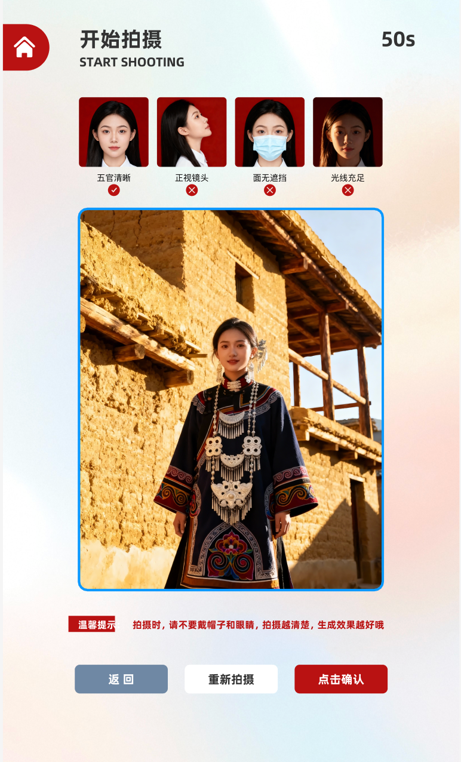

1. 预览界面（加一个按钮可以查看二维码）

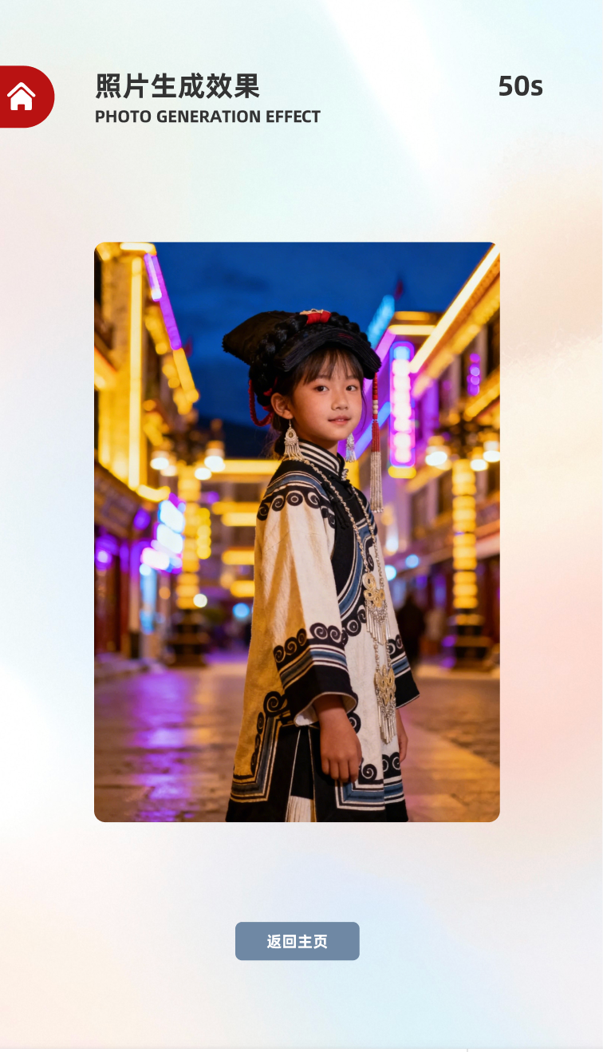

1. 二维码界面

